(интеллектуальная игра)

Оформление: зал украшен воздушными шарами и картинками с
героями сказок, имеется название мероприятия.
Ход мероприятия:

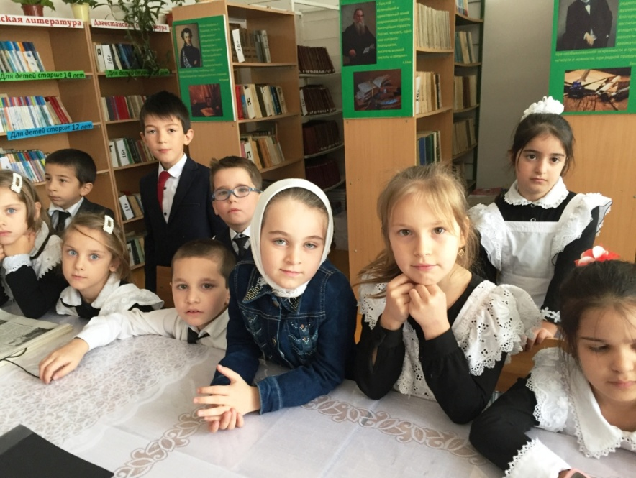
Библиотекарь.
- Собирайся детвора! -Ра - Ра!
- Начинается игра! - Ра -ра!
- Да ладоши не жалей! - Лей - лей!
- Сколько времени сейчас? - Час - час!
- Сколько будет через час? - Час - час!
- Вот неправда, будет два! - Два - два!
- Думай, думай, голова! - Ва - ва!
- Как поёт в селе петух? - Ух - ух!
- Да не филин, а петух? - Ух - ух!
- Вы уверены. что так? - Так - так!
- А на самом деле как? - Как - как!
- Сколько будет дважды два? - Два - два!
- Ходит кругом голова! - Ва - ва!
- Это ухо или нос? (показывает ухо) - Нос - нос!
- Или, может, сена воз? - Воз - воз!
- Это локоть или глаз? (показывает локоть) - Глаз - глаз!
- Вы хорошие всегда? - Да - да!
- Или только иногда? - Да - да!
- Не устали отвечать? - Чать - чать!
- Разрешаю помолчать!

Библиотекарь.
Догадайтесь после моих подсказок, о ком идет речь.
1.Самый добрый и бесстрашный человек носил докторский белый халат, белую шапочку и на носу очки? (Айболит)
2. Чей костюм был набит соломой? (Страшила - Волков)
3. Кто был обладателем лягушачьей кожи? (Василиса Прекрасная)
4. Как звали портного, который вырезал и склеил курточку из бумаги коричневого цвета и ярко - зелёные штанишки? (Папа Карло)
5. Какой сказочный герой любил яркие краски и потому носил жёлтые канареечные брюки и оранжевую рубашку с зелёным галстуком? (Незнайка)
Угадай персонажей:
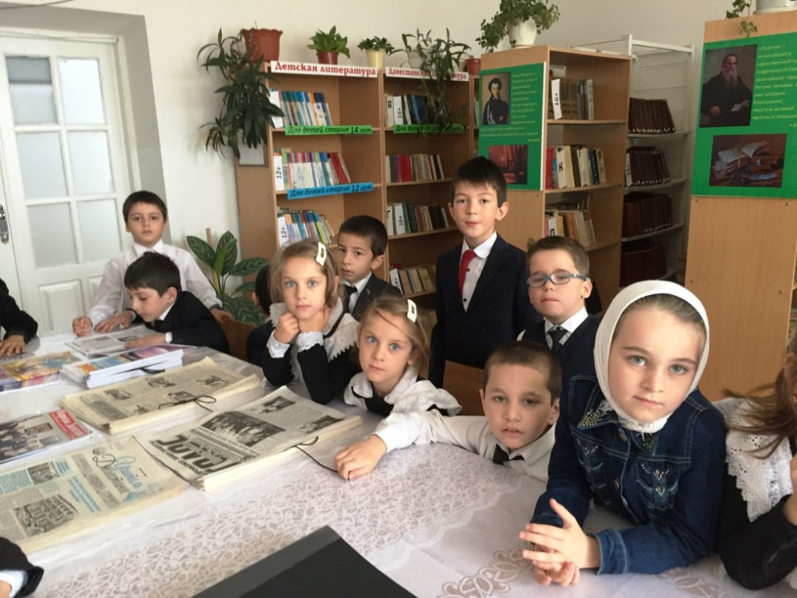
Барон … (Мюнхгаузен)
Илья … (Муромец)
Мальчик … (с пальчик)
Али - … (Баба)
Кощей ... (Бессмертный)
Мышиный … (Король)
Сивка - … (Бурка)
Старик … (Хоттабыч)
Домовёнок … (Кузя)
Доктор … (Айболит)
Папа … (Карло)
Синьор … (Помидор)
Крошечка … (Хаврошечка)
Крокодил … (Гена)
Сестрица … (Алёнушка)

Библиотекарь. А сейчас с нами играет красная шапочка, посмотрим, что, кроме пирожков, она носила в своей корзине.
Корзина Красной шапочки. Играют все желающие, становясь в круг. Друг от друга под музыку игроки передают корзинку с вещами. Как только музыка заканчивается игрок, у которого в руках корзинка, должен достать один предмет и одеть на себя. Чем смешнее будут предметы, тем интереснее.

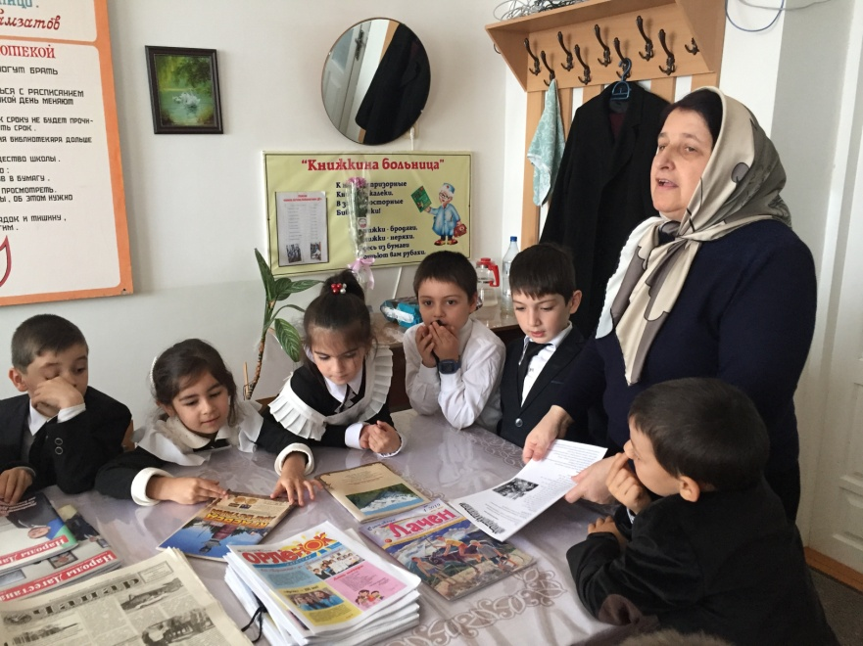
Библиотекарь. Ребята, все знают сказку Репка, я же предлагаю поиграть в игру с таким же названием.
Репка.
Участвуют две команды по 6 детей. Они играют роли: деда, бабку, Жучку, внучку, кошку и мышку. У противоположной стены зала 2 стульчика. На каждом стульчике сидит ребенок — репка. Игру начинает первый участник - дед. По сигналу ведущего он бежит к репке, огибает ее и возвращается, за него цепляется (берет его за талию) бабка, и они продолжают бег вдвоем, вновь огибают репку и бегут назад, затем к ним присоединяется внучка и т. д. В конце игры за мышку цепляется репка.
Побеждает та команда, которая быстрее вытянула репку.

Библиотекарь. Нашим неводом мы потревожили Водяного, он немного зол на нас, посмотрим, как он угадает, кто перед ним стоит. Ребята, давайте запутаем водяного!

Водяной. Водящий стоит в кругу с закрытыми глазами. Играющие идут по кругу со словами:
"Водяной, водяной,
Что сидишь ты под водой,
Выгляни на чуточку, на одну минуточку 1, 2, 3".
Круг останавливается. "Водяной" указывает рукой на одного игрока и подходит к нему не раскрывая глаз. Его задача - определить, кто перед ним. "Водяной" может трогать стоящего перед ним игрока, но глаза открывать нельзя. Если водящий угадал, они меняются ролями, и теперь тот, чьё имя было названо, становится водящим.

Библиотекарь. Ребята! Мы с вами сегодня вспомнили героев сказок и немного поиграли! Спасибо всем! До новых встреч!

